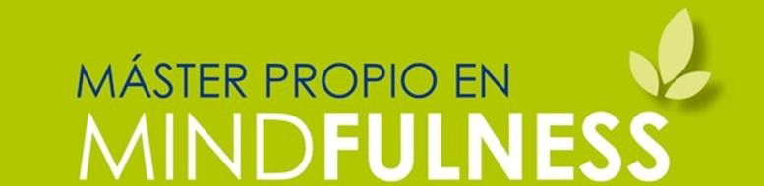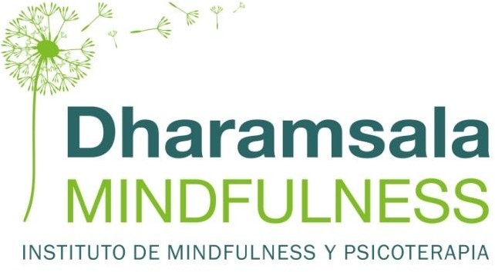

Retiro de Mindfulness

Del 27 al 28 de diciembre

Casa de ejercicios "Santos Ángeles" de las Religiosas Angélicas, Zaragoza

La exigencia de cambios profundos y transformación a la que se enfrentan la mayoría de empresas hace, que cada vez, haya una mayor presión sobre los directivos y personal en las organizaciones.
El objetivo de este retiro es experimentar plenamente con la práctica, y profundizar en las técnicas más habituales de meditación basadas en mindfulness, y también gestionar de manera más eficiente, la relación con los tres factores que determinan nuestra experiencia en el entorno de la organización: la realidad de cómo suceden las cosas, las personas con las que interactuamos y uno mismo.

NO ES IMPRESCINDIBLE EXPERIENCIA PREVIA DE MINDFULNESS, pero sí recomendable. Este taller tendrá una duración de 2 días e incluirá desarrollo de contenidos, prácticas, y espacios de diálogo y preguntas sobre todo lo expuesto y experimentado.

Este taller será de interés para cualquier persona que quiera conocer, y practicar mindfulness por interés personal y poder aplicarlo en la organización.

¿QUE ES MINDFULNESS?

Es una práctica psicológica enormemente beneficiosa para la salud mental y física que, actualmente cuenta con una amplia validación científica. Sus beneficios más destacados son:

- Gestión de estrés: Desarrolla habilidades para afrontar los desafíos de la vida.
- Entrenamiento cerebral: Desarrolla un nuevo “músculo cerebral” gracias al cual se resuelven más eficazmente los problemas. Innumerables estudios científicos confirman lo mucho que Mindfulness favorece la neuroplasticidad y la salud emocional. Está demostrado que quien lo practica envejece más tarde; de algún modo podría decirse que la meditación actúa como elixir de juventud mental y física.
- Regulación emocional: Entrena para gestionar de una forma más sana tus reacciones, en especial las que te hacen sufrir y provocan sufrimiento a otros.
- Autoconciencia: Descubre los patrones mentales que condicionan tu comportamiento.
- Bienestar personal: Libera hormonas que propician estados de confianza y de calma incluso ante situaciones externas conflictivas.
- Concentración y memoria: Favorece la atención y el acceso a los datos archivados en la memoria que podrías necesitar a la hora de resolver un problema.
- Beneficia la salud: Fortalece el sistema inmunológico. Ayuda a tomar conciencia del estado de tu cuerpo con el fin de reaccionar antes de que se desencadene una enfermedad. Aminora el riesgo de problemas cardiovasculares y digestivos. Mejora la coherencia cardiaca. Reduce la presión sanguínea.
LOS BENEFICIOS DEL RETIRO

Descubrirás que Mindfulness no es sólo un método, sino que, además:

- Su aprendizaje está al alcance de cualquiera y puedes practicarlo desde el primer momento.
- Te hace sentir mejor en tu día a día.
- Modifica las ondas cerebrales que favorecen la neuroplasticidad, la agilidad mental, la coherencia intelectual y física.
- Es una vía que ayuda a recuperar la capacidad de prestar atención, a reencontrar la ilusión y la confianza, a descubrir el poderoso beneficio del sosiego, a cultivar el arte del respeto a ti mismo y a los demás.
- Experimentarás los beneficios de la calma interior.
- Descubrirás que la meditación es una medicina poderosa y que, a través de ella, se pueden tratar con amabilidad las partes de ti mismo que no aceptas y que te hacen sufrir.
- Perderás el miedo al silencio y descubrirás lo hambriento que está el mundo de un poco más de escucha y de calma.
- Lograrás transmitir paz y confianza a los que te rodean.

INSTRUCTORES

Javier Pladevall ha desarrollado toda su carrera profesional en empresas multinacionales, siendo su última posición la de Director General de Volkswagen Group Retail España. Conocedor de primera mano de la exigencia y complejidad del entorno corporativo, es practicante de mindfulness desde hace más de 10 años. Su actividad, actualmente, se centra en contribuir a que las empresas se orienten más a las personas y a que entiendan que esta orientación será uno de los pilares básicos de su sostenibilidad a largo plazo.

Facilita:
Javier García Campayo.
Psiquiatra Hospital Miguel Servet. Profesor Facultad de Medicina. Univ. Zaragoza. Director Master Mindfulness Universidad de Zaragoza. Experto e investigador en procesos de estrés laboral y Mindfulness. Publicación de artículos, investigaciones y libros en Mindfulness a nivel internacional. Director Investigación Atención Primaria Comunidad Autónoma de Aragón.
Virginia Gasión Royo.
Economista. Profesora Master Mindfulness Universidad de Zaragoza. Especializada e investigadora en estrés laboral y Mindfulness. Instructora en MSC (Mindfulness Self Compasión). Experta en la implantación de Programas de Mindfulness en empresa. Master en Coaching y Master Training en PNL por la Universidad California.

FECHA Y HORARIO
Comienzo: jueves 27 de junio. Recepción 9:00 horas
Finalización: viernes 28 de junio. Cierre 17:00 horas

LUGAR

Casa de ejercicios "Santos Ángeles" de las Religiosas Angélicas
Venta del Olivar, 209 • 50011 ZARAGOZA

INFORMACIÓN E INSCRIPCIONES
Mandar email a: retiro.mindfulness.zaragoza@gmail.com

PRECIO Y PAGO

-Precio: 85 alojamiento + 200 enseñanza, TOTAL 285€
(Incluye alojamiento en régimen de pensión completa en habitaciones individuales).

- El pago se realiza por transferencia a:
ASOCIACIÓN ESPAÑOLA PARA LA INVESTIGACIÓN EN MINDFULNESS Y COMPASIÓN ES27 2085 5241 1003 3165 5215
Una vez realizado el pago mandar justificante de transferencia a retiro.mindfulness.zaragoza@gmail.com para completar la inscripción.

A TENER EN CUENTA

Es necesario llevar ropa cómoda, esterilla o manta y cojín de meditación (si se desea se puede meditar en silla).

Personas con dieta especial (celiacos, vegetarianos, veganos, etc.) avisar con antelación.

PLAZAS LIMITADAS: 50 personas. (mínimo 15 personas)

CONTACTO
Teléfono: 976506578
Persona de Contacto: Alicia Monreal
Email: retiro.mindfulness.zaragoza@gmail.com

